Московские спасатели получили два учебных модуля для отработки действий при пожаре

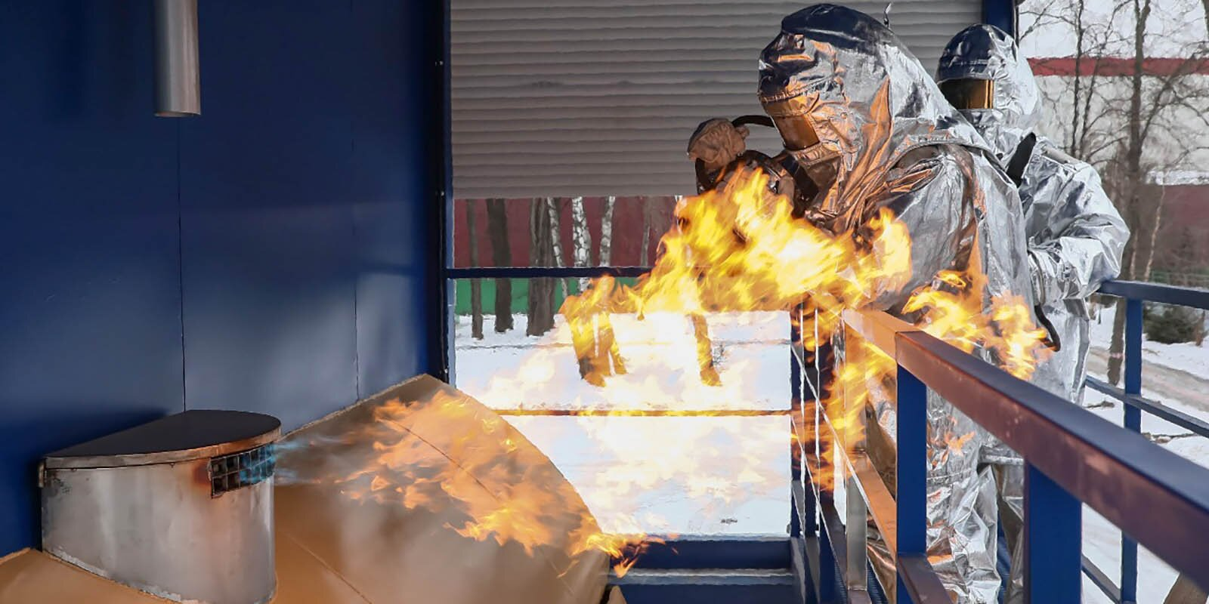

Они позволяют отработать алгоритм действий при возгорании на объектах типа газовой заправки и коллектора.
Столичные спасатели получили два новых учебных модуля для отработки действий при тушении пожаров и по спасению людей в условиях ограниченного пространства. Об этом сообщил заместитель Мэра Москвы по вопросам жилищно-коммунального хозяйства и благоустройства Петр Бирюков. Учебно-тренировочные комплексы установлены на полигоне Пожарно-спасательного центра, где регулярно проводятся мероприятия по повышению квалификации.
«Первый комплекс позволяет отработать алгоритм действий при возникновении ЧС на объектах газового хозяйства, газораспределительных подстанциях, в промышленной зоне или на газовых заправках. Спасатели могут отработать тушение пожаров с тепловым потоком большой мощности, включая ведение разведки, локализацию горючих веществ, аварийное отключение электросетей, эвакуацию пострадавших с использованием защитных костюмов», ― рассказал Петр Бирюков.
Учебные места второго модуля имитируют работу в условиях закрытых помещений типа коллектора, насосной станции, вентиляционной камеры, хранилища и других сооружений с ограниченным пространством.
«Благодаря этому спасатели и пожарные смогут усовершенствовать навыки ведения разведки при задымленности, поиска пострадавших, деблокирования и эвакуации людей, оказания первой помощи», ― добавил заммэра.
Учебные комплексы оборудованы специальными системами управления, которые позволяют контролировать процесс занятий, при необходимости менять условия, корректировать задачи и вести видеозапись.
Петр Бирюков выразил уверенность, что новые модули будут полезны и помогут повысить уровень подготовки пожарно-спасательных подразделений Москвы.

